РЕСПУБЛИКА БЕЛАРУСЬ

┌─────────────────────────┐
ПАСПОРТ │ │
воинского захоронения │ │
(захоронения жертв войн) │ 1097│
└─────────────────────────┘
(учетный номер)

1. Место и дата захоронения: Минская область, Минский район, Ждановичский сельсовет, агр. Ратомка, 1944 год
(область, район, город,
___________________________________________________________________________
сельсовет, населенный пункт, число, месяц, год)
2. Вид захоронения: братская могила
3. Охранная зона (границы захоронения) 6.5х14.2 м. ____________________________________
4. Краткое описание захоронения и его состояние: обелиск мозаичный высотой 3м. с мемориальной доской. Установлен в 1957г. Мраморный обелиск высотой 2,2м. Герою СССР Ишутину Н.Ф. Установлен в 1971г. 4 могилы воинов, подзахороненных из других мест. Состоячние хорошее.
___________________________
___________________________________________________________________________
5. Количество захороненных:

Всего | В том числе по категориям |  |  |  |  |  |  |  | Из них |  | Приме-  чание
 | военнослужащих |  | участников сопротивления |  | военнопленных |  | жертв войн
 | изве-  стных | неиз-  вест-  ных | изве-  стных | неиз-  вест-  ных | изве-  стных | неиз-  вест-  ных | изве-  стных | неиз-  вест-  ных | изве-  стных | неиз-  вест-  ных
83 | 8 | 75 | 0 | 0 | 0 | 0 | 0 | 0 | 8 | 75 | При проведении полевых поисковых работ 20.06.2019 в лесном массиве, около аг. Хатежино, в 100м севернее дороги М7 обнаружены останки двух неизвестных военнослужащих РККА. 2021г. – перезахоронение останков двух военнослужащих РККА в братскую могилу аг. Ратомка.

6. Персональные сведения о захороненных:

N  п/п | Воинское звание | Фамилия | Собственное имя | Отчество (если таковое имеется) | Дата рождения | Дата гибели или смерти | Место первичного захоронения | Место службы | Место рождения и призыва
1 | Лейтенант | БАРАНОВ | ДМИТРИЙ | ИВАНОВИЧ |  | 1944 | Д. Ратомка
2 | Красноармеец | ЗЕЙНДИНОВ | ЗИФРИД | ЗЕЙНДИНОВИЧ |  | 1944 | Д. Ратомка
3 | Звание не известно | ИШУТИН | НИКОЛАЙ | ФЕДОРОВИЧ | 1905 | 1971
4 | Старшина | МАСЛЕНКОВ | МИХАИЛ | ВАСИЛЬЕВИЧ | 1892 | 1942 | Д. Ратомка
5 | Лейтенант | ПАВЛОВ |  |  |  | 1941 | Д. Ратомка
6 | Красноармеец | САМОЛУТЧЕНКО | ВАСИЛИЙ | ГРИГОРЬЕВИЧ | 1911 |  | Д. Ратомка
7 | Красноармеец | ТАРАШЕНКО |  |  |  |  | Д. Ратомка
8 | Рядовой | ШИКИН | ИВАН | ПЕТРОВИЧ | 1918 | 1944 | Д. Ратомка

7. Кто осуществляет уход за захоронением: Ждановичский сельисполком, ООО «Виватпрод», ГУО «Ратомская средняя школа»
________________________________________
8. Фотоснимок захоронения  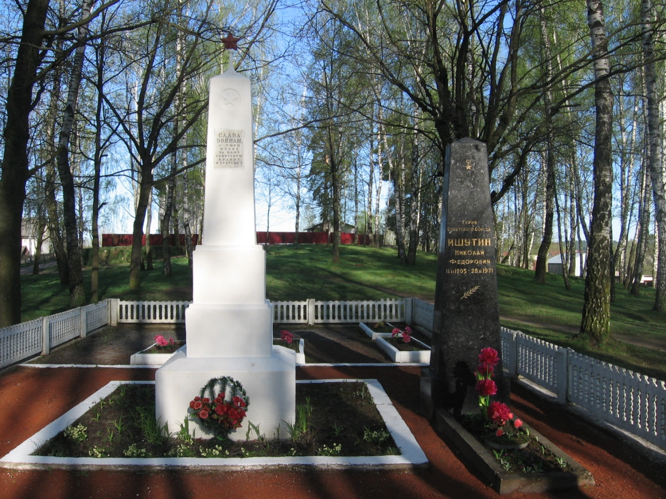 |  | 9. Карта расположения  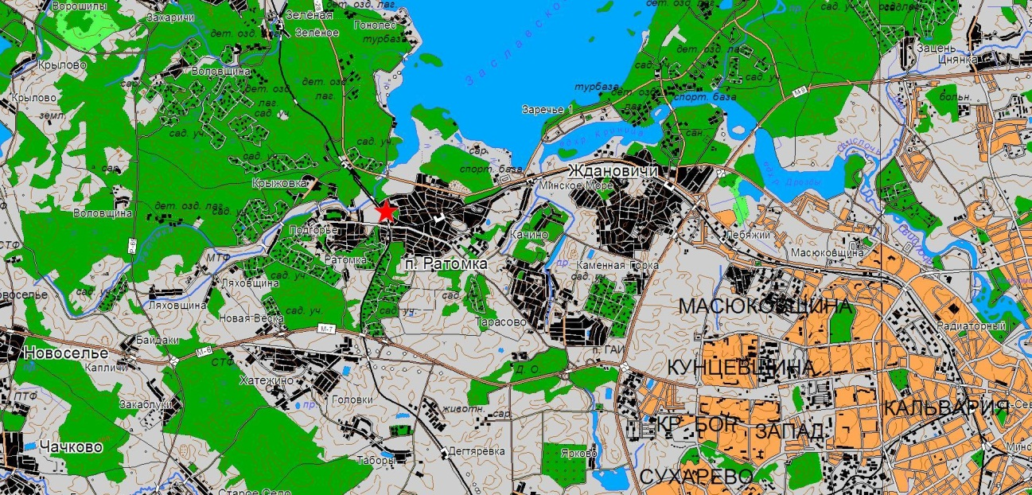
10. Дополнительная информация _____________________________________________
___________________________________________________________________________
___________________________________________________________________________

